Сравнение, сложение и вычитание дробей с разными знаменателями

Также как и натуральные числа обыкновенные дроби можно сравнивать.
Рассмотрим две неравные дроби на числовой оси. Меньшая дробь будет располагаться левее, а большая - правее.
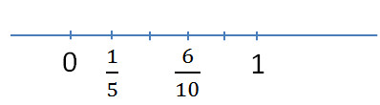
Равные дроби соответствует одной и той же точке на числовой оси.
На рисунке хорошо видно, что 1/5 < 6/10. Но необязательно пользоваться числовой осью, чтобы сравнивать дроби.
Из двух дробей с одинаковыми знаменателями больше та, у которой числитель больше.
Пример. Сравним 1/5 и 4/5.
В обеих дробях одинаковый знаменатель равный 5. В первой дроби числитель равен 1 и он меньше числителя второй дроби, который равен 4.
Поэтому первая дробь меньше второй
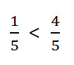
Из двух дробей с одинаковыми числителями больше та, у которой знаменатель меньше.
Пример. Сравним 1/2 и 1/8. Ответ:
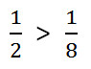
Правило легче понять, если представить, что у вас в руках куски торта. В первом случае торт разделили на 2 части (знаменатель дроби равен 2), и у вас в руках половина торта, а во втором - торт поделили на 8 частей, и у вас в руках маленькая часть торта.
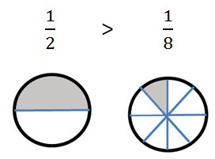

Чтобы сравнить(сложить, вычесть) дроби с разными знаменателями, нужно привести дроби к общему знаменателю.
После приведения дробей к общему знаменателю, дроби сравниваются (складываются, вычитаются) по правилу сравнения (сложения, вычитания) дробей с одинаковыми знаменателями.

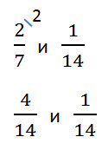
Пример 1. Сравним 2/7 и 1/14.
- Приводим дроби к общему знаменателю.
- Сравниваем дроби с одинаковыми знаменателями. 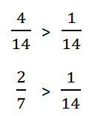
Пример 2.
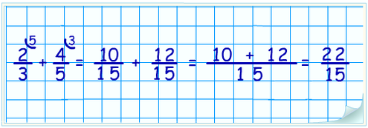

Задача 1.
Найдите значения выражений:
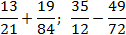
Решение
Заметим, что 84 : 21 = 4; 72 : 12 = 6. Поскольку в обоих случаях один знаменатель делится без остатка на другой, применяем метод общих множителей. Имеем:
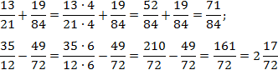
Ответ
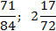
Задача 2.
Найдите значения выражений:
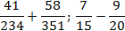
Решение
Заметим, что 234 = 117 · 2; 351 = 117 · 3. Множители 2 и 3 взаимно просты (не имеют общих делителей, кроме 1), а множитель 117 — общий. Поэтому НОК(234; 351) = 117 · 2 · 3 = 702.
Аналогично, 15 = 5 · 3; 20 = 5 · 4. Множители 3 и 4 взаимно просты, а множитель 5 — общий. Поэтому НОК(15; 20) = 5 · 3 · 4 = 60.
Теперь приведем дроби к общим знаменателям:
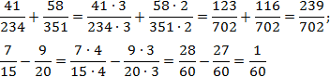
Ответ
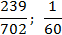

Задачи для самостоятельного решения
Задача 1
Сон школьника должен составлять$\frac{1}{3}$ суток. На отдых, занятие спортом, различные увлечения - $\frac{1}{4}$ суток. На прием пищи и личную гигиену школьник тратит $\frac{1}{\text{12}}$ суток. Какая часть суток приходится на учебу в школе и на выполнение домашнего задания? Сколько часов школьник тратит на свое образование?
Задача 2
Народная мудрость гласит: «Здоровье человека на $\frac{1}{\text{10}}$ зависит от медицинской помощи, на $\frac{4}{\text{20}}$- от генетических факторов, на $\frac{1}{5}$ - от экологии, и более чем на $\frac{1}{2}$- от образа жизни». Проверьте математическим путем верность этой мудрости.
Задача 3
Первый экскаватор может вырыть 5 метров траншеи за 4 часа, а второй -7 метров за 5 часов. Какой экскаватор быстрее выроет один метр траншеи?

Задача 4
Выполните сложение обыкновенных дробей и прочтите фамилию русского поэта, который родился и жил в Воронеже.
$$\frac{2}{3}+\frac{4}{7}$$ | $$\frac{2}{9}+\frac{5}{6}$$ | $$\frac{3}{5}+\frac{7}{\text{10}}$$ | $$\frac{\text{17}}{\text{18}}+\frac{5}{\text{12}}$$
Н | К | И | Т

$$\frac{\text{26}}{\text{21}}$$ | $$\frac{\text{13}}{\text{10}}$$ | $$\frac{\text{19}}{\text{18}}$$ | $$\frac{\text{13}}{\text{10}}$$ | $$\frac{\text{49}}{\text{36}}$$ | $$\frac{\text{13}}{\text{10}}$$ | $$\frac{\text{26}}{\text{21}}$$

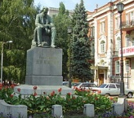
Памятник ______________________________ расположен в центре города, был установлен в 1911 году по проекту скульптора И. А. Шуклина.

